BÀI 1 ĐẾM SỐ HÀNG HOÁ KHÁC NHAU TRONG HỘI CHỢ

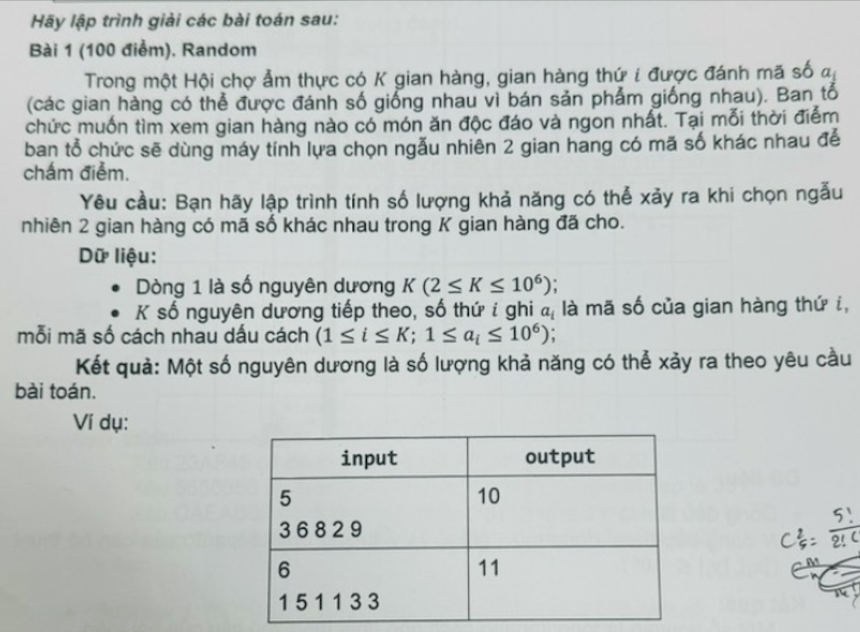

BÀI 2

